國立政治大學資訊科學系
Department of Computer Science National Chengchi University

資訊專題報告

Multi-Radio Mesh Network
多重無線射頻之無線網狀網路之設計

專題學生：許藍尹
指導教授：蔡子傑

中華民國九十六年十二月
October 2007

目錄
目錄 2
1. 摘要 3
2. 研究動機與問題 3
3. 研究方法及步驟 4
● 實驗所需器材及環境 4
1. 作業系統 4
2. 硬體需求 4
3. 平台需求 4
● 研究步驟如下： 5
1. 蒐集各種WMN以及multi-radio相關研究： 5
2. 提出對各情況的路由演算法： 5
3. 系統實作與測試： 5
第一階段（MAP兩張網卡同時對外連線）： 6
第二階段（切換網卡機制）： 7
第三階段（Tree之架構整合NTOP網卡偵測程式分析）： 8
4. 實驗環境與結果 10
◻ 實驗環境 10
◻ 實驗設備 10
◻ 實驗架構 10
● Demo1：建立出Multi-Radio Tree架構 10
● Demo2：藉由NTOP切換網卡 11
5. 結論與未來展望 11
6. 參考文獻 12

- 摘要
在WMN的環境中，我們希望使用multi-radio routing技術來提高整體效能。就目前的研究，我們系上已有WMN對於每個AP接上一張網路卡的成果，其測試範圍從政大資科系館擴大到整個校園，所以現階段準備以每個AP接上多張網路卡為目標，替政大校園建立起一個流暢的WMN。目前已有學長完成的成果，一張網卡的mesh，接著希望把multi-radio技術引進到mesh上，以達到高頻寬的效能。
- 研究動機與問題
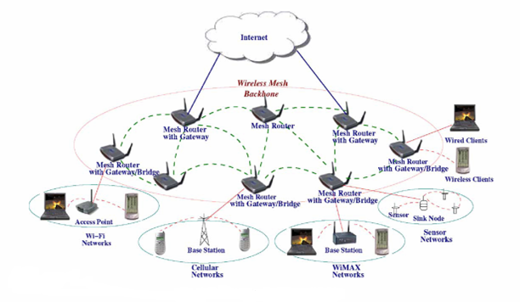
圖1、 Mesh Network架構

在WMN的環境中，若使用人數增加時，對於網路頻寬的控管很重要。可以嘗試在各節點上裝上兩張NIC(Network Interface Card，網路介面卡)或是數張NIC來增進頻寬，目前想把multi-radio技術引進到802.11s(Wireless Mesh Network, WMN)環境中使用，以提高整體效能。裝設兩張NIC可以分配不同頻段傳輸，把MAP（MAP：Mesh Access Point/Mesh Router）間與client和MAP間分開傳送，例如:每個MAP有兩張網路卡，一個是802.11a，另一個是802.11g界面的NIC，其中802.11a只允許MAP間傳送；而802.11g則讓client和MAP間傳輸，如此分開頻段可以讓頻寬使用率提高，進而提高整體效能。

另外，在建立routing table時，除了要考量兩張NIC的routing table處理，還有決定最佳路徑的方法。若單以hop數來決定最佳路徑，則可能會有頻寬最低但hop數最少成為最佳路徑，看來頻寬、延遲、可靠性也可以納入考慮之ㄧ，提供另一全面性的演算法。

對於一張網卡遠不及多張網卡同時傳輸的效能，增加一些網卡同時傳送資料，可以讓網路流量大大提高，但是多張網卡的複雜度也會提高，例如：load balance的問題，如何在兩張網卡上面適時地作切換，本來是同時傳輸，但後來因為其中一張網卡的loading太重，導致網路效能變差，這時要藉由另一張網卡來負責主要的傳送，對於在這樣的機制下，要如何作NIC切換是一項值得深思的問題。

- 研究方法及步驟
- 實驗所需器材及環境
- 作業系統
選用Linux openSUSE 10.2(X86-64)，其中kernel為2.6.18.2.34-default x86_64。
- 硬體需求
網路配備方面，mesh gateway必須能裝備一張有線網路卡及二張無線網路卡（pcmcia插槽或是usb插槽），而mesh access point也需有二張無線網路卡，另外，client只需要有一張無線網卡即可。
- 平台需求
須安裝完無線網路卡驅動程式並已啟動，kernel中的iptables必須啟動或以module的形式存在。

- 研究步驟如下：
- 蒐集各種WMN以及multi-radio相關研究：
我們現在主要想讓基本的WMN頻寬提高，不至於在傳輸時會發生擁塞。因此可以從相關文獻中去探討其增加多張網路卡後有什麼是和原本不太一樣而需多注意的。
- 提出對各情況的路由演算法：
為使得整個WMN系統效能提高，針對各種不同的情況路由演算法必須要個別設計，可能還需把可靠性、延遲等其他因素列入考量。
每個node預設一開始只用channel quality較好的網卡傳送，但後來node預設的那張網卡loading太重（藉由NTOP判斷），就切換到另一張網卡傳送。當兩張網卡的loading都差不多時，就藉由channel quality條件去判斷，亦即每隔一段時間就去測試這兩張網卡回傳的時間，若發現有其一超過某一定時間才reply回來，則這時候就用另一張網卡傳送出去。

- 系統實作與測試：
實作架構圖
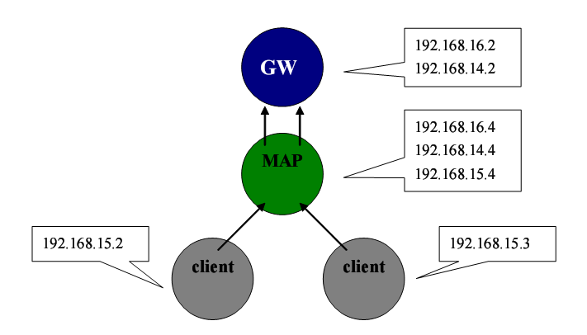
圖3、Tree之架構圖

第一階段（MAP兩張網卡同時對外連線）：
設定好MAP和MC以及GW的ip以及essid
MAP:
//左邊的網卡
[root@linux ~]# ifconfig wlan0 192.168.14.4 netmask 255.255.255.0 up
[root@linux ~]# iwconfig wlan0 essid “linux_a” mode Ad-Hoc
//右邊的網卡
[root@linux ~]# ifconfig wlan1 192.168.16.4 netmask 255.255.255.0 up
[root@linux ~]# iwconfig wlan1 essid “linux_b” mode Ad-Hoc
//對下的網卡
[root@linux ~]# ifconfig wlan1 192.168.15.4 netmask 255.255.255.0 up
[root@linux ~]# iwconfig wlan1 essid “linux_c” mode Ad-Hoc

MC:
[root@linux ~]# ifconfig wlan0 192.168.15.2 netmask 255.255.255.0 up
[root@linux ~]# iwconfig wlan0 essid “linux_c” mode Ad-Hoc

GW:
//左邊的網卡
[root@linux ~]# ifconfig wlan0 192.168.14.2 netmask 255.255.255.0 up
[root@linux ~]# iwconfig wlan0 essid “linux_a” mode Ad-Hoc
//右邊的網卡
[root@linux ~]# ifconfig wlan1 192.168.16.2 netmask 255.255.255.0 up
[root@linux ~]# iwconfig wlan1 essid “linux_b” mode Ad-Hoc

第二階段（切換網卡機制）：
運用NTOP套件，偵測網卡流量，藉此條件來切換網卡。
利用NTOP套件的管理，加上Linux的iptables模組，mesh gateway可以顯示出與mesh access point同一區網的各個網卡流量，如圖3、圖4所示。

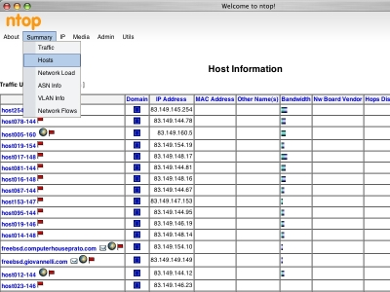
圖3、NTOP套件
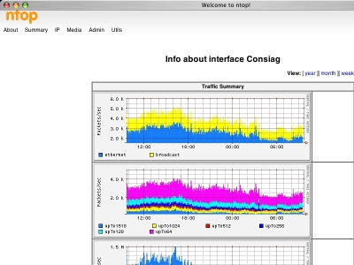
圖4、NTOP套件
目前打算用NTOP套件來當作切換條件;另外，未來也可以考慮另一種方式來判斷：channel quality機制，如果能把這兩種條件都考量的話可以使performance更加提昇，所以演算法部份就要考量這兩方面了。

根據 ”A Multi-Radio Unification Protocol for IEEE 802.11 Wireless Networks” paper 中提到，決定channel quality的判斷機制可以用兩種方式：“Channel quality metric” or “MUP neighbor table”。“Channel quality metric”藉由定期傳送probe messages ，接著根據round-trip latency 來決定channel quality; 而“MUP neighbor table”則是根據其鄰近node的table來決定，table中儲存MAC address , corresponding channel quality 和channel selection information。目前實作上打算用Channel quality metric作為判斷的依據。

第三階段（Tree之架構整合NTOP網卡偵測程式分析）：
Multi-Radio Routing Table程式分析

在mesh gateway中，主要有三個function在執行：

- 定期廣播註冊訊息。
- 處理mesh access point與mesh node之註冊訊息。
- 定時去檢查tree的節點，並刪除time out之節點。

在mesh access point中，主要有四個function在執行：

- 聽取廣播註冊訊息，並決定是否註冊。
- 處理mesh access point與mesh node之註冊訊息。
- 定時去檢查tree的節點，並刪除time out之節點。
- 定時偵測網卡流量。

在mesh node中，主要有一個function去處理：

- 聽取廣播註冊訊息，並決定是否註冊。
Routing Table程式流程

主要分成下列七項說明：

- mesh gateway會定期廣播註冊訊息，並處理下層mesh access point或是mesh node傳上來的註冊訊息。
- 未註冊mesh access point或是mesh node收到廣播訊息便會向送來訊息的mesh gateway或是mesh access point註冊。
- 已註冊mesh access point或是mesh node收到廣播訊息，便會決定是否向傳來訊息的mesh gateway或是mesh access point註冊，若不註冊則丟棄收到的訊息不處理。
- 在判斷是否要註冊的方法上，如果接收到的廣播訊息中，傳送方的hop數少於自己上層mesh access point的hop數或是自己的hop數，即註冊。
- 向上層註冊流程，向上層的mesh gateway或是mesh access point執行註冊function，註冊function包括更改自己的內部記錄資料並設定gateway。
- 處理下層註冊流程，mesh gateway或是mesh access point接到下層的註冊訊息後，設定相對應的iptables table。
- 管理流量方面，mesh gateway或是mesh access point會根據流量切換網卡，forward封包。
- time out機制，每隔一段時間，程式會執行time out function，確認tree中節點的時間，若是超過time out的時間範圍未更新該點的話，則刪除之。

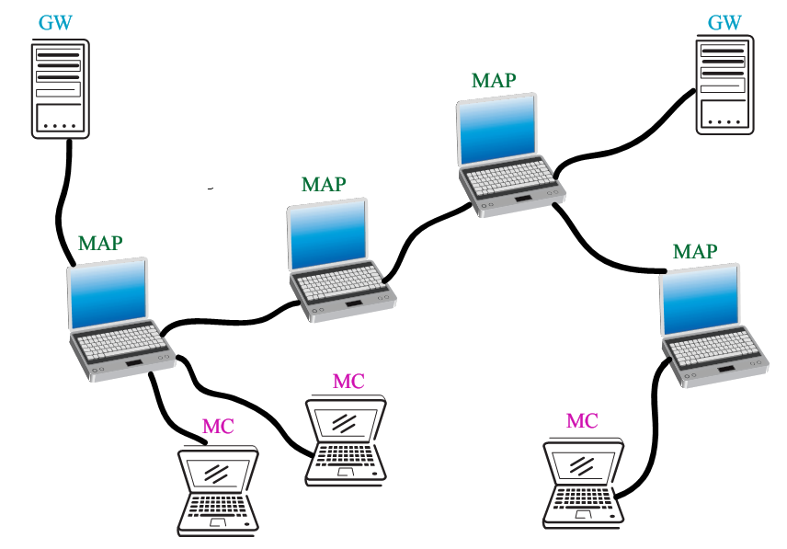

- 實驗環境與結果
- 實驗環境
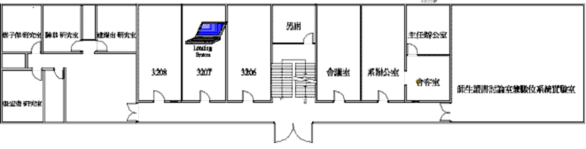
圖4、大仁樓二樓平面圖
- 實驗設備
作業系統為Linux OPEN SUSE 10，須安裝完無線網路卡驅動程式並已啟動，kernel中的iptables必須啟動或以module的形式存在。
- 實驗架構
- Demo1：建立出Multi-Radio Tree架構
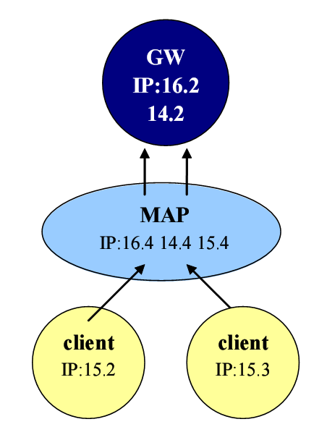

只啟動mesh gateway情況。最初開始的mesh gateway與iptables圖，如下所示。圖中的-1與0是hop數。parent(140.119.164.11)與自己的IP(192.168.16.2、192.168.14.2)，其中parent是140.119.164.11是因每張tree表皆是以自己的parent與自已為開始，由於mesh gateway無parent，故以對外IP代替。

- Demo2：藉由NTOP切換網卡

第一次偵測LOADING，並切換到14.4網卡
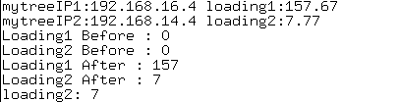

第二次偵測LOADING，並切換到14.4網卡
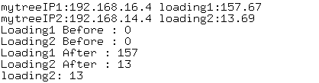

第三次偵測LOADING，並切換到14.4網卡
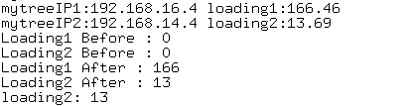

- 結論與未來展望
在WMN的環境中，若使用人數增加時，對於網路流量的控管很重要。嘗試在各節點上裝兩張NIC(Network Interface Card，網路介面卡)或是數張NIC，來增進頻寬、流量。兩張NIC的channel都以不會互相干擾為前提，所以channel的設定盡可能是互相垂直。

對於兩張NIC卡的頻道配置與路由法則，比一張NIC來的複雜許多，我們的預期是多加上數張NIC後，對於在WMN環境的使用者能更快速及方便的連上網際網路。未來，也可以把Multi-Channel、Multi-Rate、Multi-power考量進來，同時研究其如何讓整個mesh network的效能提昇，打造一全方位的高速流量網路。
另外，目前對於切換網卡機制是使用loading以及最小hop數來判斷，未來也可以再加上channel quality當作routing的metrics，使routing演算法能夠更加彈性。

- 參考文獻
[01] “802.11 TGs Simple Efficient Extensible Mesh (SEE-Mesh) proposal”,doc IEEE 802.11-05/0562r4,Jan 2006.
[02] Stefano M. Faccin, Carl Wijting, Jarkko Kneckt, Ameya Damle “MESH WLAN NETWORKS: CONCEPT AND SYSTEM DESIGN” IEEE Wireless Communications, April 2006
[03] Atul Adya,Paramvir Bahl, Jitendra Padhye, Alee Wolman, Lidong Zhou ”A Multi-Radio Unification Protocol for IEEE 802.11 Wireless Networks”
[04]書名：網路應用程式設計介面Sockets與XTI
作者：W. Richard Stevens
譯者：林慶德
出版社：培生教育出版集團
[05] http://linux.vbird.org/
[06] http://www.ntop.org/ntop.html
[07] http://www.linux.org.tw

